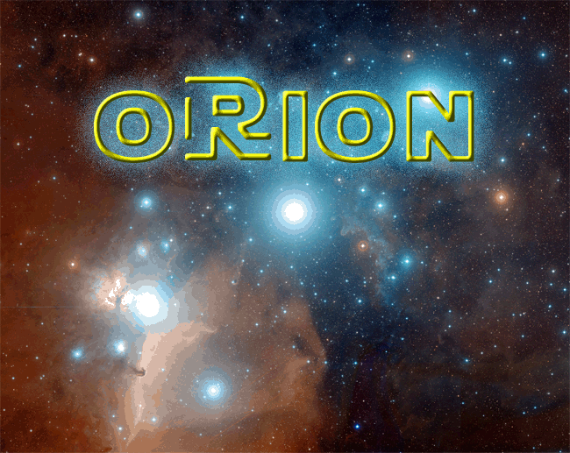

GUIDE DE JEU

1. But du jeu

Orion est un jeu de stratégie en temps réel se déroulant dans un environnement spatiale futuriste. Chaque joueur doit anéantir ses adversaires à l'aide de différent type de vaisseaux.

1. L'accueil

Lorsque le jeu démarre, vous avez le choix entre *créer une partie* et *rejoindre une partie.*

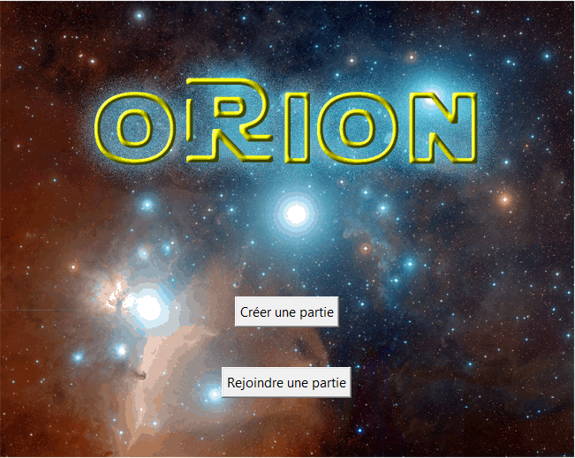

Figure : Fenêtre d'accueil

* L'option *créer une partie*.

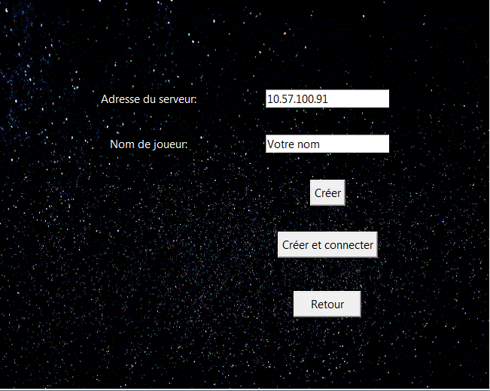

Figure : Fenêtre de création de partie

Dans l'écran de création de partie, vous êtes invité à entrer l'adresse IP de votre ordinateur. Ce sera sur cet ordinateur que la partie sera hébergé. Par défaut, l'adresse de votre carte réseau sera écrite. Si toutefois vous posséder plusieurs carte réseau sur votre carte, vous pouvez modifier l'adresse.

* + Bouton *Créer*

Ce bouton crée le serveur sans toutefois vous connecter sur le lobby

* + Bouton *Créer et connecter*

Ce bouton crée le serveur et vous fais rentrer dans le lobby du jeu

* + Bouton *Retour*

Ce bouton vous fais retourner à la fenêtre d'accueil

* L'option *rejoindre une partie.*

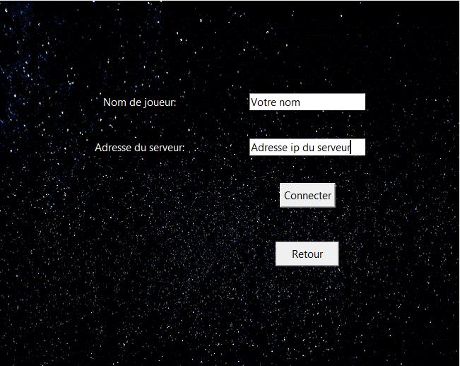

Figure : Fenêtre rejoindre une partie

Dans cette fenêtre, vous entrer votre nom de joueur et l'adresse IP du serveur qui héberge la partie. En cliquant sur *connecter,* vous serez redirigé vers le lobby de la partie, en cliquant sur retour, vous reviendrez à l'écran d'accueil.

1. Le lobby

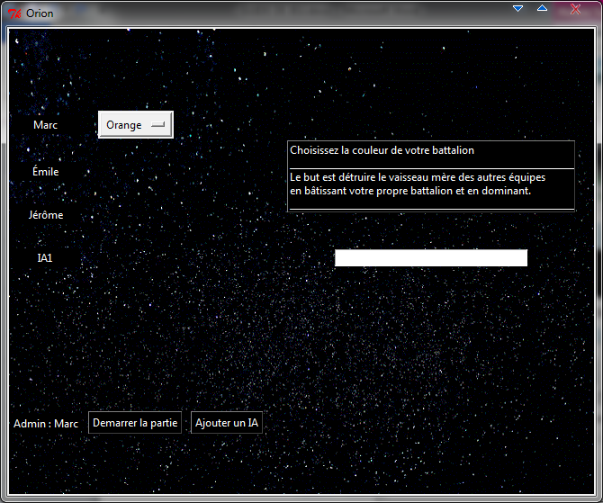

Figure : Fenêtre de Lobby

C'est dans le lobby que chacun des joueurs attend que la partie commence. Durant cette attente, un clavardage est disponible(4) pour dialoguer entre joueurs, et il est possible de faire la sélection de sa couleur(2). La liste de joueurs s'actualise au fur et à mesure que de nouveaux joueurs se connectent(1). Le premier joueur qui se connecte sur le serveur est proclamé "administrateur". C'est à ce joueur que revient la responsabilité de débuté la partie(3). C’est aussi ce joueur qui ajoutera des joueurs contrôlés par l’ordinateur (5).

1. Démarrage de la partie

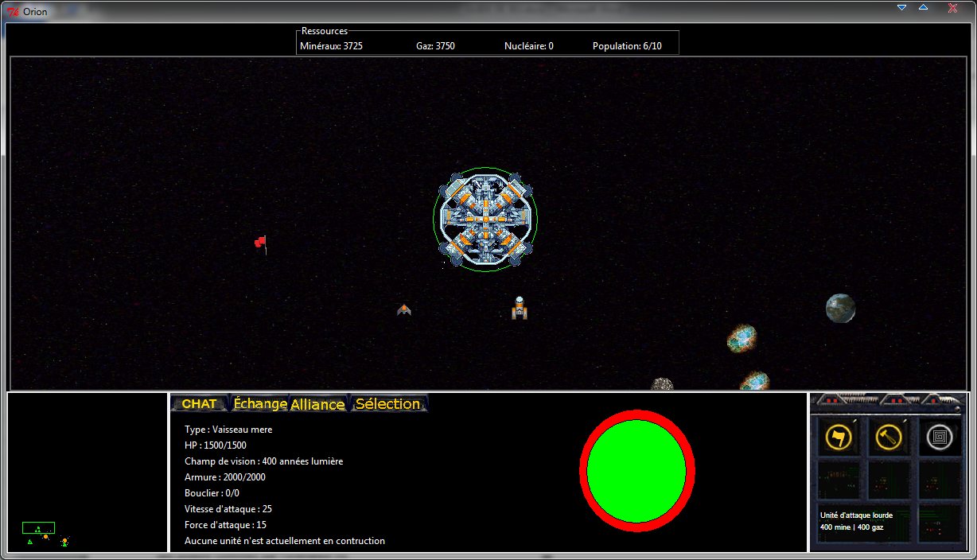

Figure 5 : Fenêtre de jeu de base

Bienvenue dans le monde d’Orion! Les différentes parties de l’interface de jeu vous permettent d’optimiser vos performances dans vos parties. Il y a les différentes ressources (minéraux, gaz, nucléaire et la population) en haut de l’interface (1), le menu d’action en bas à droite pour faire toutes les tâches uniques possibles pour chaque unité/bâtiment avec la description de chaque icône en juste en dessous (2). Dans le bas à la gauche, il y a la mini-carte qui vous permet de vous retrouver dans la surface de jeu plus rapidement. (3) Au centre dans le bas, vous verrez un menu avec plusieurs informations séparés en plusieurs onglets : chat, échanges, alliances, sélection. Une explication plus précise de ces onglets sera expliqué plus tard (4). Dans le centre, il y a tout ce qui se passe visuellement dans le jeu. On verra les systèmes solaires sur un super fond étoilé avec des vaisseaux spatiaux se déplacer à vive allure de leurs milles feux (5).

1. Onglet chat

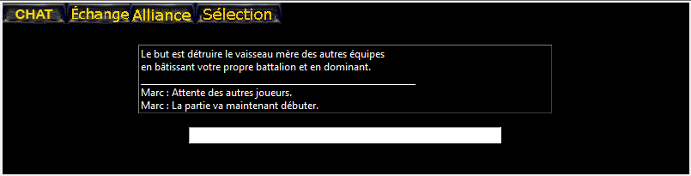

Figure 5 : Fenêtre de chat en jeu

Ceci est l’onglet chat de l’interface de jeu. Il est accessible en cliquant sur son icône dans le haut du menu d’informations. Cliquez sur le champ d’entrée de texte pour commencer à écrire et appuyez sur <Enter> lorsque vous avez terminé (1).

Raccourci : Appuyez sur <Tab> pour accéder directement à l’onglet chat et écrire directement.

1. Onglet alliances

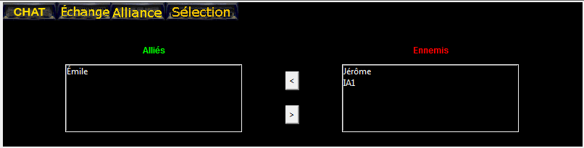

Figure 6 : Fenêtre d’alliance dans le jeu

Ceci est l’onglet alliances du menu d’informations. À partir de ce menu, vous pouvez déplacer les joueurs du côté de la diplomatie que vous voulez. Si vous placez un joueur dans vos alliés, une notification sera envoyée à l’autre joueur en lui indiquant que vous avez fait une demande d’alliance. Si le deuxième joueur vous place dans ses alliés lui aussi, vous créerez donc une alliance avec ce joueur, ce qui vous fait plus de points en diplomatie. Vous verrez aussi la carte de l’autre joueur qui s’affichera en jaune dans votre mini-carte et vous pouvez suivre ses unités et voir ses bâtiments dans l’aire de jeu. Dès qu’il y a alliance entre deux joueurs, vous ne pourrez plus vous attaquer entre vous jusqu’à ce qu’il y ait un des deux joueurs qui déplace l’autre joueur dans ses ennemis.

Onglet échange

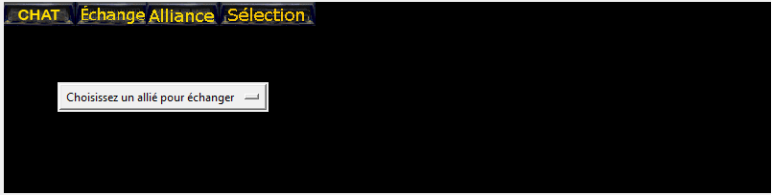

Figure 7 : Fenêtre d’échange numéro 1

Ceci est l’écran de base d’échange accessible dans le menu d’informations. Vous pouvez effectuer des échanges avec vos alliés que vous aurez placé dans l’onglet alliance.

Annexe 1 – Raccourcis claviers

|  |  |
| --- | --- |
| Touche | Effet |
| W | Bouger la caméra vers le haut |
| A | Bouger la caméra vers la gauche |
| S | Bouger la caméra vers le bas |
| D | Bouger la caméra vers la droite |
| Shift | Permettre la sélection de plusieurs unités (Maintenir la touche enfoncée lors de la sélection) |
| Suppr. | Tuer l'unité sélectionnée |
| Q | Attaquer |
| T | Faire décoller un vaisseau de transport d'une planète |
| U | Décharger le contenu d'un vaisseau de transport |
| Flèche vers le haut | Circuler parmi les vaisseaux mère |
| Flèche vers la droite | Passer à la prochaine planète |
| Flèche vers la gauche | Revenir à la planète précédente |
| Flèche vers le bas | Revenir à la vue de l'espace lorsque sur une planète |
| F1 à F9 | Enregistrer la sélection courante |
| 1 à 9 | Accéder à la sélection correspondante |